Lehrwerke

 | 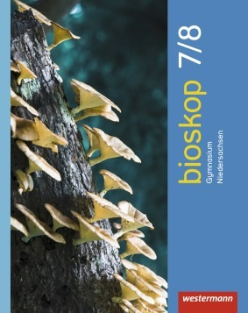 | 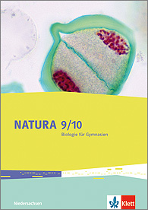
Verlag: Westermann  ISBN: 978-3-14-150620-4 | Verlag: Westermann  ISBN: 978-3-14-150633-4 | Verlag: Klett  ISBN: 978-3-12-049321-1

Hinweis: Es kam in den letzten Jahren immer wieder vor, dass curriculare Vorgaben vom Kultusministerium verändert wurden und die Bücher daraufhin im Laufe eines Schuljahres im Ausleihverfahren getauscht wurden.

Materialien:

• angespitzter Bleistift, Füller, Buntstifte
• Geodreieck
• Block, Din A4, kariert
• Grüner Schnellhefter (Jahrgänge 5-8…)
• iPad (ab Jahrgang 8)

Ab dem Jahrgang 9 kann die Biologiemappe digital auf dem iPad mit einer geeigneten Software (GoodNotes) geführt werden. Der Schnellhefter entfällt in diesem Fall.

Klassenarbeiten werden grundsätzlich in Papierform angefertigt.

